**ABPro1**

1- Creación de un entorno virtual.

2- Identificación de dirección de la carpeta donde están los archivos del entorno virtual.

3- Activación del entorno virtual creado.

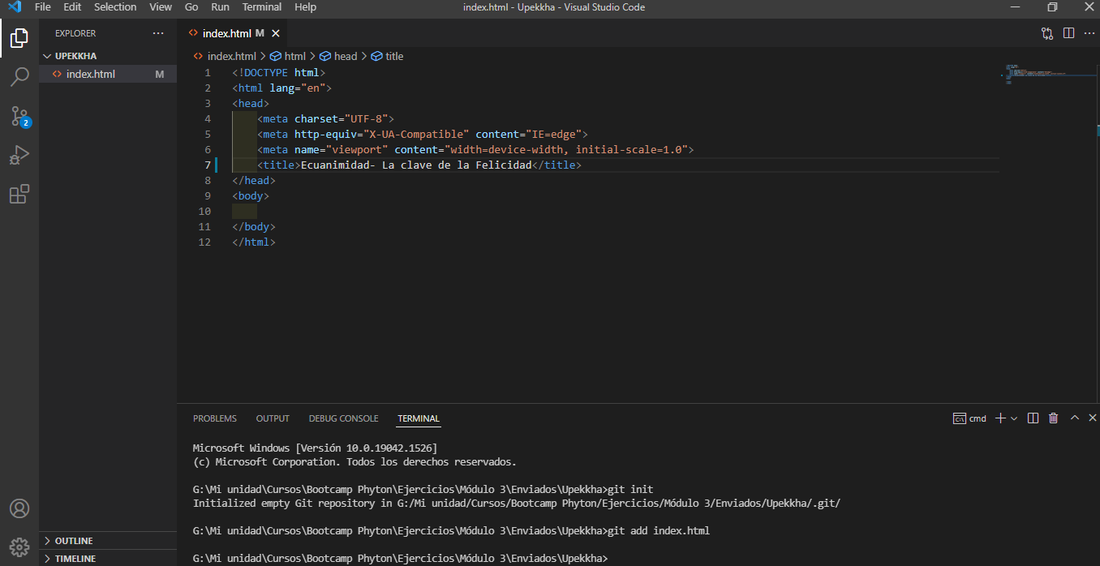

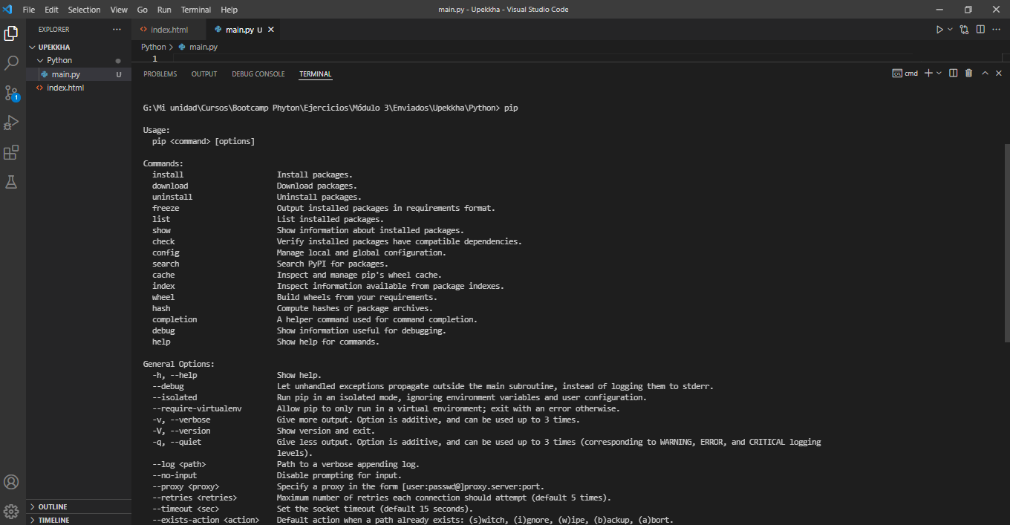

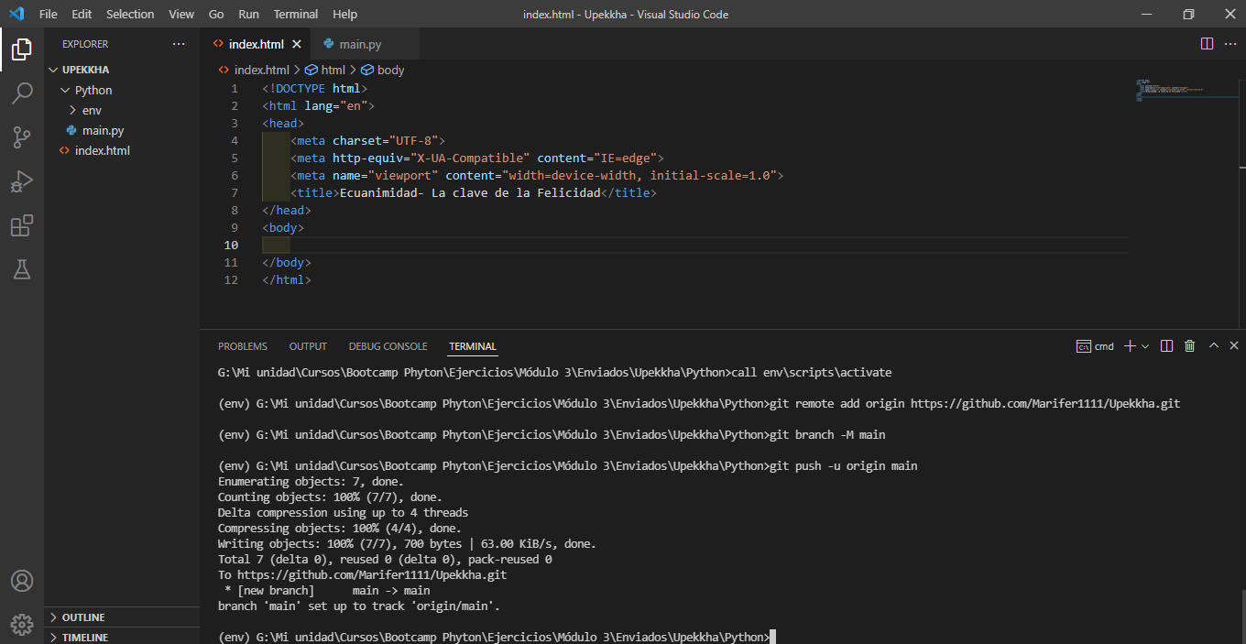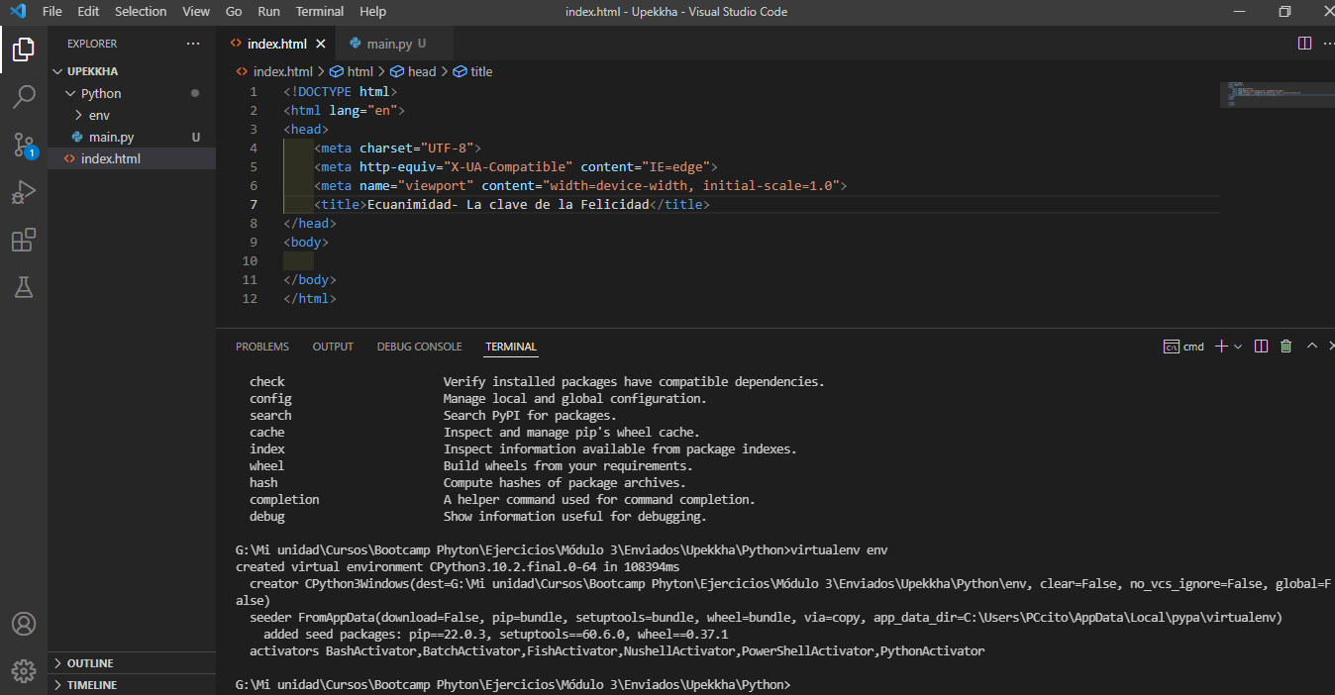

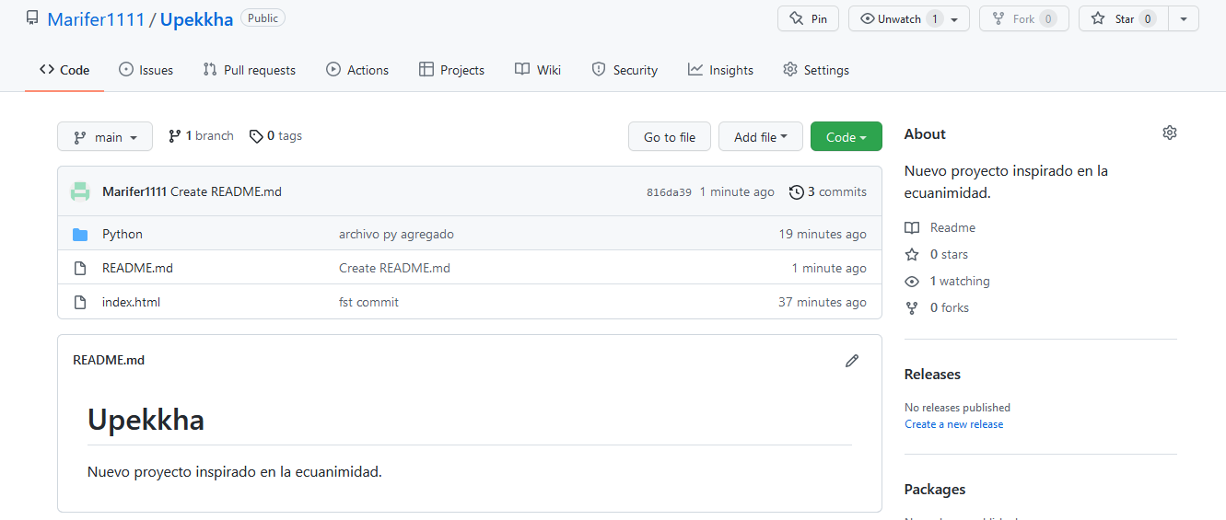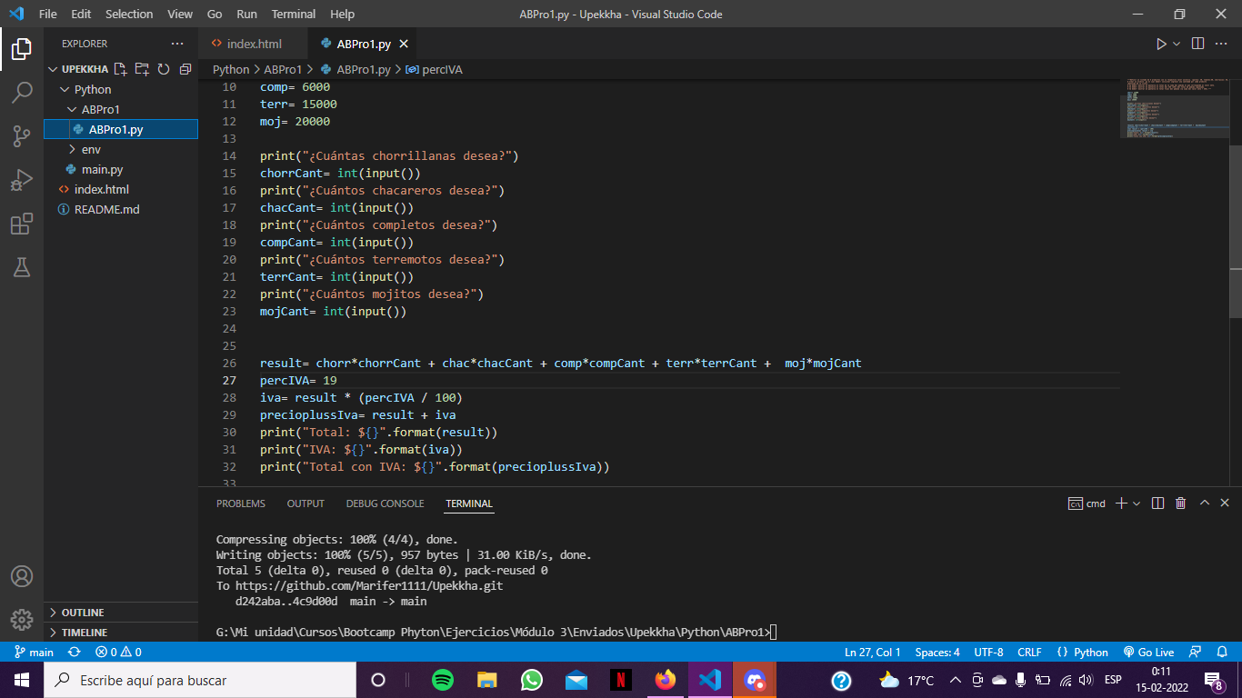

4- Ventajas de utilizar un entorno virtual en el desarrollo de nuestro proyecto.

* Permite aislar de la instalación principal de Python en nuestro sistema un conjunto de paquetes/librerías en un proyecto determinado.
* Permite probar una versión más reciente de la librería sin crear errores en nuestros proyectos existentes.
* En trabajos de equipo, permite compartir una misma virtualización como plataforma de ejecución del proyecto que se está desarrollando en local.
* En local están los mismos recursos que en remoto.
* Se cuenta con herramientas adicionales.
* Permiten tener un entorno estable, reproducible y portátil.
* Se tiene el control de qué versiones de paquetes se instalan y cuándo se actualizan.
* Se puede compilar un intérprete de Python personal y crear un entorno virtual basado en este para controlar las actualizaciones de Python.
* La compatibilidad con el entorno virtual se proporciona de forma inmediata con las versiones modernas de Python.
* Se cuenta con otras opciones disponibles en los sistemas CS como la instalación y el uso de Conda en el directorio o en el espacio de proyecto, o el uso de Singularity.
* Una razón para usar entornos virtuales es si por ejemplo tenemos muchos proyectos que utilizan una versión específica de una librería, pero queremos probar una versión más reciente de dicha librería sin crear errores en nuestros proyectos existentes.

5- ¿Qué consecuencia puede traer no realizar nuestro programa con un entorno virtual?

* Se pueden crear errores de funcionamiento en el servidor o diferencias del proyecto local.
* Se pueden crear errores por el uso de diferentes Sist. Operativos, por uso de diferentes s de programación, o que no se tengan instaladas las mismas librerías o sus mismas versiones entre local y servidor.
* Puede que no funcione en el local de algún integrante de tu equipo de trabajo
* En resumen, pérdida de tiempo.